Guía de aprendizaje semana 18
Nombre del Estudiante |  |  | Curso: 5º año A
Nombre del Estudiante |  |  | Fecha: 10 al 14 de agosto
Unidad: 1 | “Disfrutar de la lectura y desarrollar la imaginación”
O.A.P. | OA6: Comprender estructura y característica de un texto no literario, la noticia. Observando, leyendo e identificando en base a un textos y ejemplos pictóricos.
Habilidad | Comprender, recordar.
Docente: | Oriana Salinas Sanhueza | Asignatura: | Lenguaje y comunicación
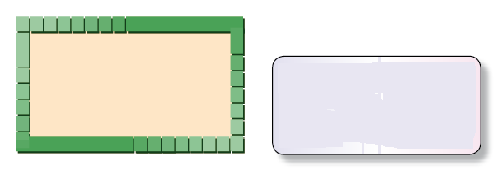
"Se conocieron hace mucho tiempo; eran muy buenos amigos, pero algo extraordinario había ocurrido, Juan miraba a María con una emoción que iluminaba su vida. El amor había llegado".

Recuerda:
Todos tenemos la capacidad de crear textos. El secreto es simple: se trata de narrar hechos. Con las palabras puedes crear situaciones y hechos, luego relatarlos.

Ejemplo: Con las siguientes palabras construyo un relato romántico.

María tiempo
emoción amigos
Juan extraordinario
iluminaba vida

Practiquemos
I. Con las siguientes palabras, escribe un cuento gracioso:
hormiga-llorando-león-pregunta
¿por qué?-elefante-pegó-que
me-abusivo-y para-¡empuja!

__________________________________________________________________________
__________________________________________________________________________
__________________________________________________________________________
__________________________________________________________________________
__________________________________________________________________________
__________________________________________________________________________

II. Con las siguientes palabras, escribe un relato fantástico:
capitán-cosmos-androide-intergaláctico
estrellas-enemigos-espacio sideral
nave espacial

__________________________________________________________________________
__________________________________________________________________________
__________________________________________________________________________
__________________________________________________________________________
__________________________________________________________________________
__________________________________________________________________________
IV. Con las siguientes palabras, crea un mensaje para tus compañeros.
Amigos/as - jugar- abrazo - después - acabe- extrañar
Estudiar - familia- quiero - contar- hasta

__________________________________________________________________________
__________________________________________________________________________
__________________________________________________________________________
__________________________________________________________________________
__________________________________________________________________________
__________________________________________________________________________

TAREA
- Realiza las actividades de tu texto de estudio, en las páginas 74 a la 81, cada pregunta debe ser respondida en tu cuaderno.
SOLUCIONARIO
Para revisar y corregir tus respuestas, debes guiarte por la siguiente pauta:
Criterios de revisión |   ¡Lo logré! | ¡Debo corregir!
Usé mayúsculas al inicio de cada párrafo, después de un punto y para nombrar el nombre de persona, país o ciudad.
Fui coherente en cada frase, oración o párrafo, utilizando palabras y conectores adecuados.
Utilicé todas las palabras del recuadro una o más veces.
Escribí o redacté un párrafo de acuerdo con lo que se indicaba en el encabezado:
- Mensaje positivo para los y las niñas.
- Un relato fantástico.
- Un mensaje para tus compañeros y compañeras
¡Excelente trabajo!
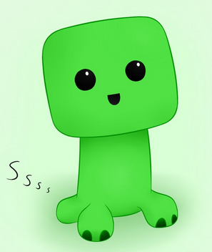
Un abrazo a la distancia

